МУНИЦИПАЛЬНОЕ БЮДЖЕТНОЕ ДОШКОЛЬНОЕ ОБРАЗОВАТЕЛЬНОЕ УЧРЕЖДЕНИЕ ДЕТСКИЙ САД ОБЩЕРАЗВИВАЮЩЕГО ВИДА №:6 Г.ТЕМРЮКА МУНИЦИПАЛЬНОГО ОБРАЗОВАНИЯ ТЕМРЮКСКИЙ РАЙОН

КОНСПЕКТ
ТЕМАТИЧЕСКОГО ЗАНЯТИЯ
на тему: «День Единства»
в старшей группе

Воспитатель:
Рапаева Е.Б.

г.Темрюк
2017 г.

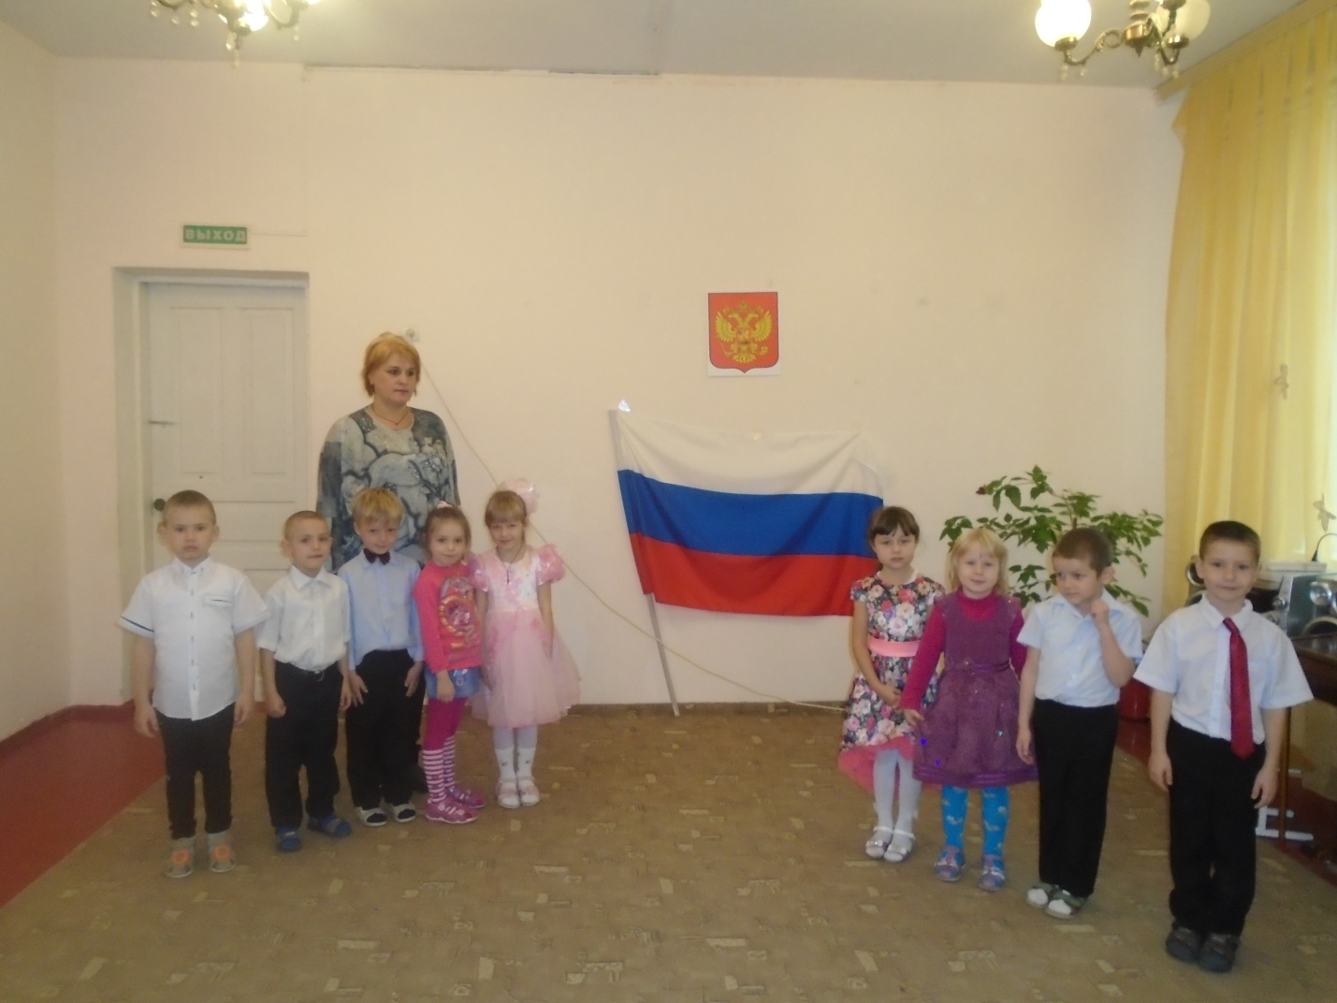

Ход занятия.
Под музыку «Москва – звонят колокола» дети с флагами входят в зал, перестроения, построение в полукруг.
Воспитатель:
О, Россия!
С нелёгкой судьбою страна…
У меня ты, Россия,
Как сердце, одна.
Я и другу скажу,
Я скажу и врагу –
Без тебя,
Как без сердца,
Прожить не смогу…
Ребята, мы пришли сегодня в зал, чтобы отметить праздник , который отмечает 4 ноября вся наша Россия - День Народного Единства.
Ведущий: Этот день занимает особое место среди государственных праздников современной России.
Во все времена русский народ любил свою Родину. Слагал о ней песни, пословицы и стихи, во имя родной страны совершал подвиги.
Что мы Родиной зовём?
Край, в котором мы растём.
И берёзки, вдоль которых
Рядом с мамой мы идём.
Воспитатель: Сейчас я вас попрошу подобрать красивые нужные слова к слову Родина. Родина у нас какая? (высказывания детей). (Россия единая, могучая, бескрайняя, гостеприимная)
Воспитатель: Молодцы! Вот какая у нас с вами замечательная Родина.
Ребёнок.
Единение – это все вместе,
Это значит, что все как один.
Значит все мы для нашей России
Как семья: кто-то дочь, кто-то сын.
И семья наша очень большая,
Чтобы дальше Россия жила
И свободою вечно дышала –
Жить в согласии, мире должна!
Ведущий: Дети, вы хотите узнать, с чего началось празднование «День Народного Единства?»
«Сейчас мы с вами отправимся в историческое путешествие в прошлое нашей России. Раньше она называлась великим словом Русь». Не сразу Россия стала сильным, могущественным государством. Были в России трудные, тяжелые времена. Польские враги хотели завоевать нашу Родину. Но среди русского народа нашлись два мудрых человека. Они подняли и возглавили войска для победы над врагом. Один из них был из простого народа, имя его Кузьма Минин, другой князь Дмитрий Пожарский.
Обратились они ко всему русскому народу с призывом: «Друзья, братья! Русь святая гибнет. Поможем Родине святой!»
Ребята, как можно назвать этих людей, что подняли народ для победы над врагом? (смелые, мужественные, стойкие). А есть среди вас ребята сильные и ловкие?
Игры: «Передай пакет с донесением».
«Попади в цель».
«Перетяни канат».
Ребята, продолжаем наше великое путешествие в историю.
И собрался народ государства Российского из 25 городов в Москве. Большим войском пошли они на врага, впереди войска несли икону «Казанской Божьей матери». После долгих, кровопролитных боев победил русский народ лютого, польского врага.
Теперь вся наша страна празднует «День Народного Единства». В Москве в честь победы над врагом, за героизм, мужество и отвагу на Красной площади установлен памятник, сделана надпись «Гражданину Кузьме Минину и князю Пожарскому. Благодарная Россия». Также построен храм «Казанской Божьей матери
Чтение стихов.
С историей не спорят,
С историей живут.
Она объединяет
На подвиг и на труд.
Единство государства,
Когда един народ.
Когда великой силой
Он движется вперед.
Врага он побеждает,
Объединившись в бой.
И Русь освобождает
И жертвует собой.
Во славу тех героев
Живем одной судьбой.
Сегодня «День Единства»
Мы празднуем с тобой.
Воспитатель: Ребята, мы не должны забывать, что Россия только тогда сильна, когда она едина.
Россия многонациональная страна, в ней живут русские, татары, башкиры, марийцы, мордовцы, буряты и т.д.
Воспитатель: Ребята, давайте возьмёмся за руки и это будет символом нашего единства.
Главное – вместе,
Главное – дружно!
Главное – с сердцем горячим в груди!
Нам равнодушных не нужно?
Не нужно!
Злобу, обиду прочь гони! (Все садятся)
Россия как из песни строки,
Березок юная листва
Кругом леса, поля и реки.
Раздолье – русская душа!
Люблю тебя, моя Россия,
За ясный свет твоих очей,
За ум, за подвиги святые,
За голос звонкий, как ручей.
Люблю за то, что понимаю
Степей задумчивую грусть
Люблю все то, что называю
Одним широким словом – РУСЬ!
Ведущий: Ребята, а вы знаете, как называется столица нашей Родины?
Звучит песня о Москве.
Назовите символы России.
Звучит гимн, дети стоя подпевают.
Воспитатель: ребята, а вы знаете пословицы и поговорки о Родине.
Дети говорят.
Воспитатель: Ребята, наше путешествие подходит к концу. Надеюсь, вам понравилось это путешествие? Вы многое узнали о прошлом нашей любимой Родины.
Заключительное стихотворение.
Я хочу, чтоб все смеялись,
Чтоб мечты всегда сбывались,
Чтобы детям снились
Радостные сны.
Чтобы утро добрым было,
Чтобы мама не грустила,
Чтобы в мире не было войны!
Песня: «Солнечный круг». (Исполняют дети).

